**Limiti notevoli**

$$\lim_{x→∞}{\frac{\log{x}}{x^{α}}}=0, ∀α>0 \\ \lim_{x→∞}{\frac{x^{α}}{a^{x}}}=0, ∀α>0,∀a>1 \\ \lim_{x→∞}{\left(1+\frac{1}{x}\right)}^{x}=l→ \lim_{x→-∞}{\left(1+\frac{1}{x}\right)}^{x}=l$$

Un altro limite notevole :

$$\lim_{x→0}\frac{sinx}{x}=1$$ 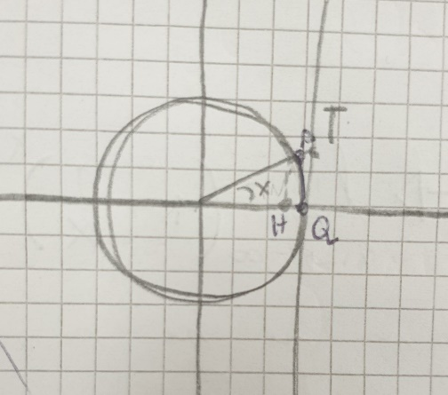

$$HP=Sin\left(x\right) \\ \overline{PQ}=x \\ \overline{QT}=Tan\left(x\right)= \frac{Sin\left(x\right)}{Cos\left(x\right)} \\ HP≤PQ≤QT \\ Sin\left(x\right)≤x≤\frac{Sin\left(x\right)}{Cos\left(x\right)} \\ 1≤\frac{x}{Sin⁡(x)}≤\frac{1}{Cos(x)}$$

1 teorema del confronto 1

**Funzione continue in un intervallo**

Nell’intervallo in cui sono continue, possono essere di segnate senza mai alzare la penna dal foglio.

Teorema dell’esistenza degli zeri

Sia f una funzione continua in [a,b], $a∈R, b∈R, a<b$

$$se f\left(a\right)f\left(b\right)<0→ ∃ x_{0}∈\left(a,b\right) tale che f\left(x_{0}\right)=0$$

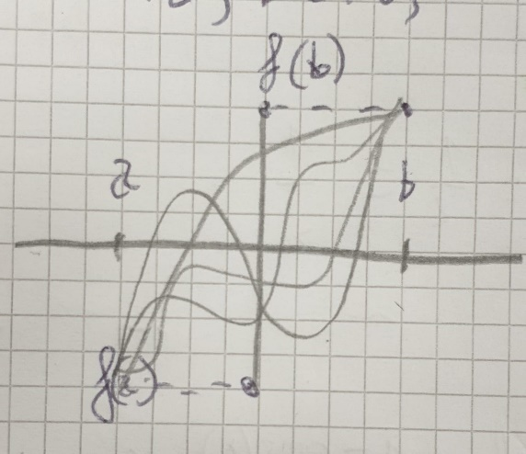

Tutte le funzioni

continue in

[ a, b]

*Dimostrazione :*

f(a) e f(b) < 0 $C_{1}= \frac{a+b}{2} calcoliamo f\left(C_{1}\right)se f\left(C_{1}\right)=0$

$$a_{1},b_{1}$$

$$f\left(a\right)f\left(C_{1}\right)<0 a_{1}=a, b_{1}=c_{1} \\ f\left(a\right)f\left(C_{1}\right)>0 a_{1}=c_{1},b_{1}=b$$

$$f\left(a_{1}\right)f\left(b_{1}\right)<0$$

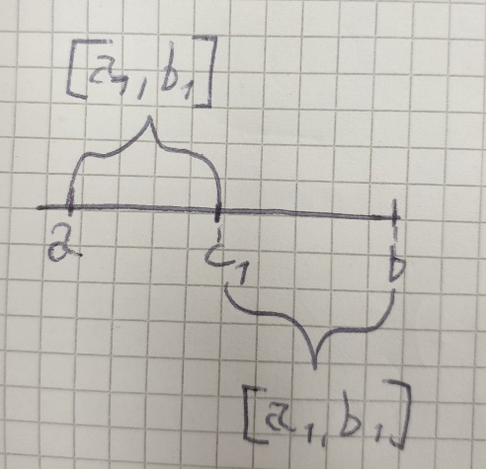 $\left\{a_{n}\right\} e \{b_{n}\}$

Corollario

Sia f una funzione continua in [a,b] tale che :

$$∀ m ∈\left[f\left(a\right),f\left(b\right)\right](∀m∈[f(b\left(,f\left(a\right)\right]se f\left(b\right)<f\left(a\right)) \\ \left( se f\left(a\right)<f\left(b\right)\right) ∃ x_{0 }∈\left(a,b\right)tale che f\left(x_{0}\right)=m$$

**Teorema di Weierstrass**

Sia f una funzione continua in [a,b] allora esiste il massimo ed il minimo di f in [a,b]

Corollario

$$∀ y∈[\min{f\left(x\right),\max{f(x)]→ ∃ x ∈}}\left[a,b\right] tale che f\left(x\right)=y$$